В городе Лебедянь есть свои чудеса.
Их ровно семь...

1. Тяпкина гора.
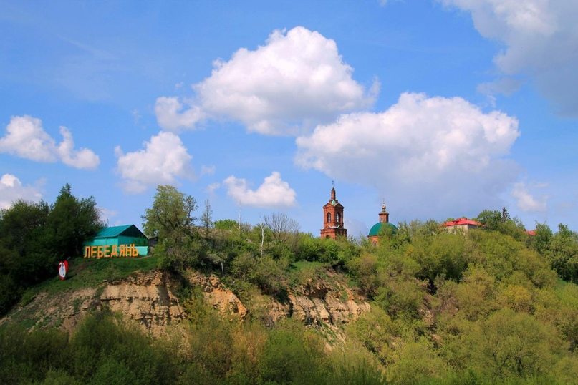
Первым среди местных чудес, конечно, называют Тяпкину гору — правый берег реки Дон, городскую кручу около старого моста, известную под таким именем с незапамятных времен. С Тяпкиной горой связаны многочисленные легенды о городе. Сегодня она является и настоящим археологическим заповедником, историческим центром Лебедяни. Именно на городской круче были сделаны находки, подтверждающие существования здесь первого славянского поселения еще в VII — X веках. Тяпкина гора является также и памятником природы.2. Свято-Троицкий женский монастырь.
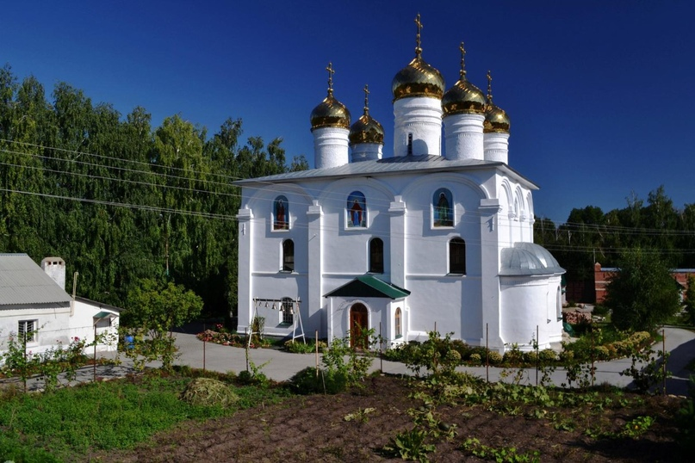
Вторым Лебедянским чудом, жемчужиной Черноземья, является Свято-Троицкий женский монастырь. Уникальность монастырского комплекса с замечательной архитектурой XVII века состоит в том, что таких ансамблей с мощными крепостными сооружениями южнее реки Оки в нашей стране больше нет. Начало монастырю положили в 1621 году инок Савватий с несколькими монахами, по всей видимости, прибывшими из Елецкого Троицкого монастыря. На месте пустыни, находившейся на Яблоневой поляне в Романцевском лесу, они через год построили деревянный Троицкий собор с приделом пророка Ильи. По храму монастырь и стал называться Троицким.
3. Ново-Казанский собор.
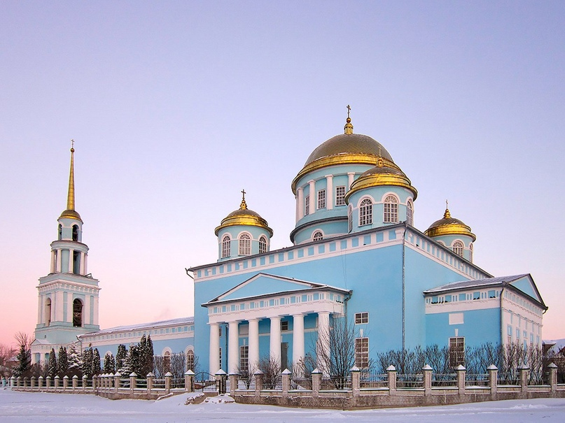
Достопримечательностью города, его визитной карточкой является Ново-Казанский собор. Первый камень в фундамент нового собора был заложен 30 августа 1828 года епископом Тамбовским и Шацким Афанасием. Возводили и украшали собор, что называется, всем миром, на протяжении нескольких десятилетий. Огромный по своим размерам для уездного города, построенный в классическом стиле, храм в 1836 году освятили, и он стал главной церковью города. В 1851 году было окончено строительство колокольни собора. В 1854 году отлили в Туле большой колокол на средства купцов Игумновых.

4. Казенный мост.
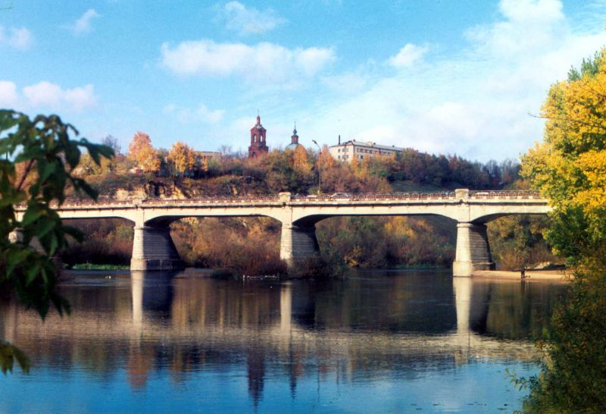
Еще одной достопримечательностью города является железобетонный мост через реку Дон у Тяпкиной горы, который до сегодняшнего дня называют казенным. Он был построен в 1910 году и является одним из первых образцов отечественного мостостроения из железобетона. Мост спроектировала и построила фирма «Инженер-технолог И. Г. Грингоф в г. Саратове». Бережное отношение к мосту и его истории позволило эксплуатировать это сооружение на протяжении всего его существования. Первоначально мост был рассчитан только на гужевой транспорт, однако он исправно служит городу, являясь еще одной его визитной карточкой и одним из старейших памятников мостостроения из железобетона в России.
5. Царское Евангелие.
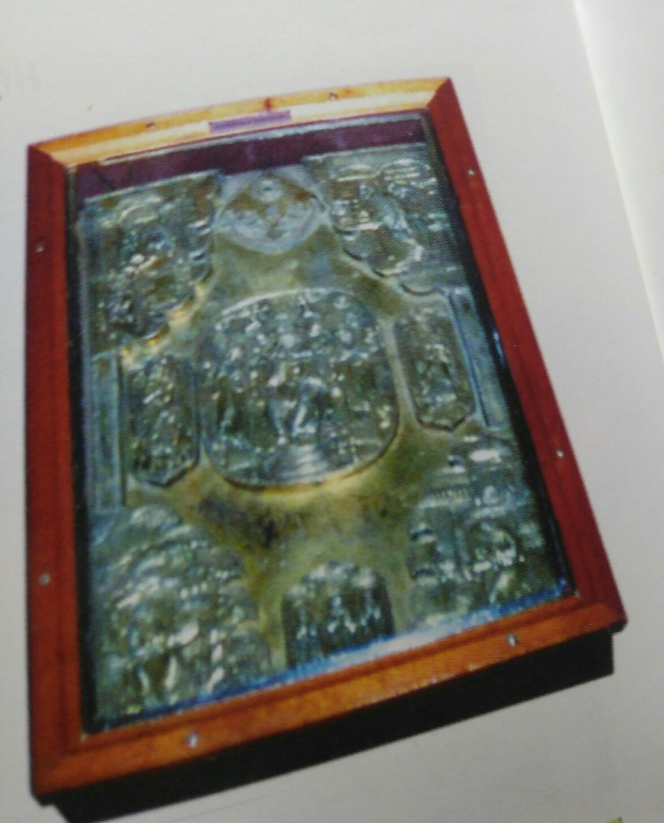
Чудом, без всякого преувеличения, можно назвать хранившееся в местном краеведческом музее (в настоящее время находится в Липецком областном краеведческом музее) двухпудовое царское Евангелие, по преданию, подаренное Троицкому монастырю царем Петром I. Книга размером 43 на 68 сантиметров, весом почти тридцать килограммов была напечатана в Москве в августе 1689 года. Ее передняя обложка, изготовленная из серебра, является самым настоящим произведением искусства и образом таланта русских мастеров-чеканщиков.

6. Липовые аллеи.
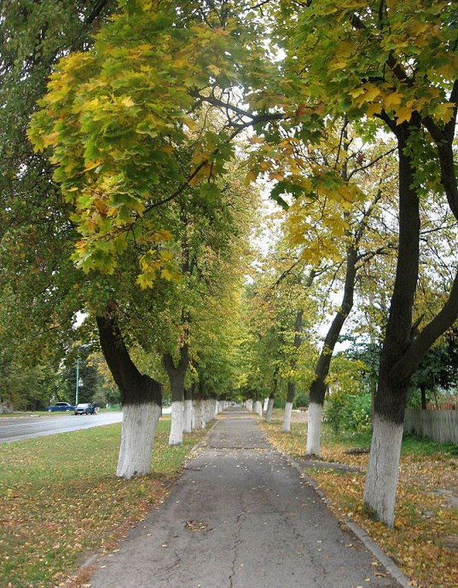
Незадолго до Первой мировой войны город стал активно благоустраиваться. В центральной части города появляются новые фонари освещения, тротуары, пробурена артезианская скважина у Ярмарочной площади. На главной улице города — Дворянской, начинаются посадки липовых аллей, которые сегодня превратились еще в одно Лебедянское чудо.
7. Магазин «Щука».
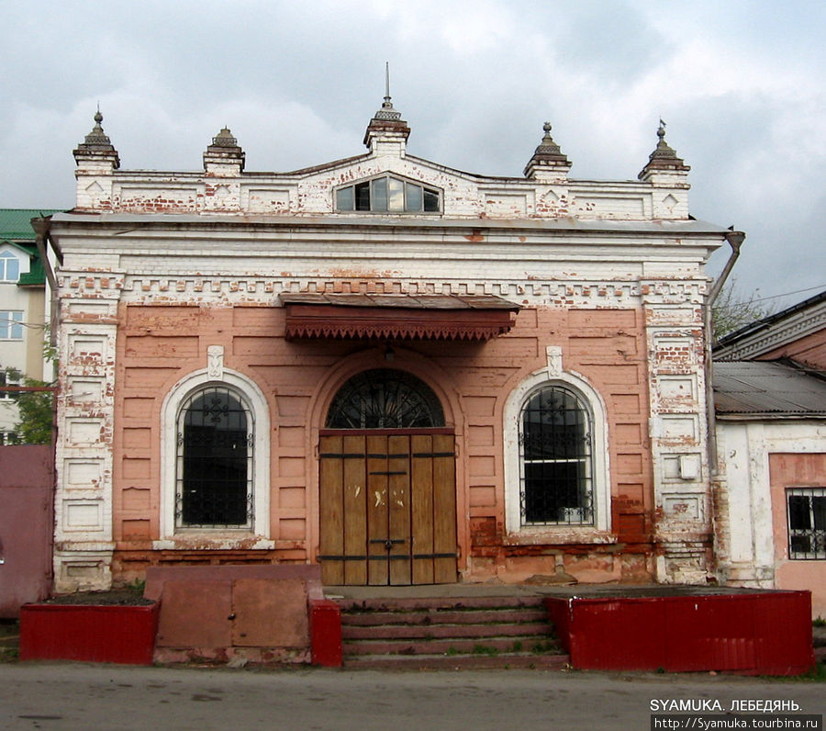
Одним из символов городской старины стал и магазин «Щука», с детства знакомый каждому лебедянцу. Этот затейливый магазин-лавка с флюгером в виде серебряного осетра был построен купцом Масловым в конце XIX века.

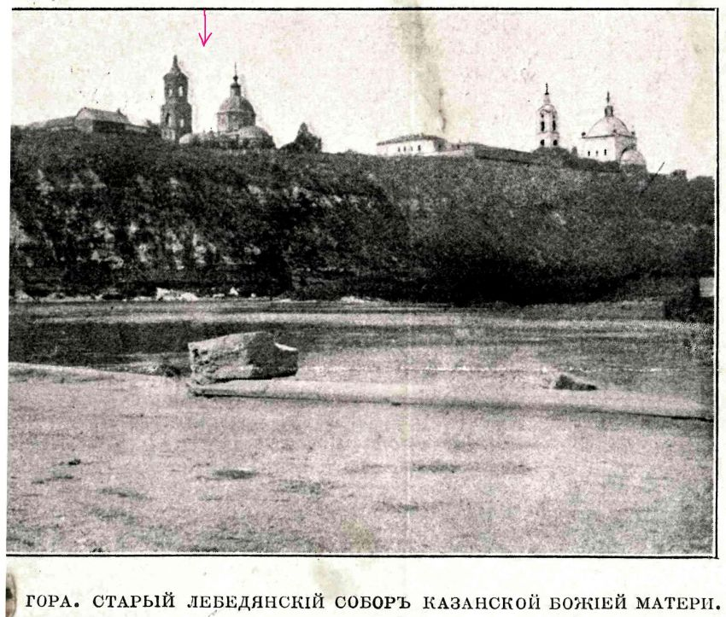
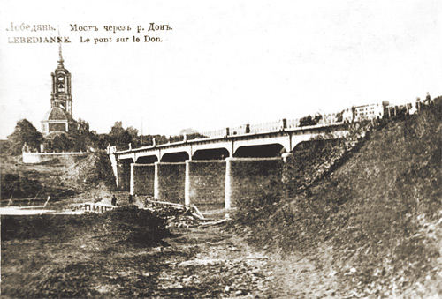
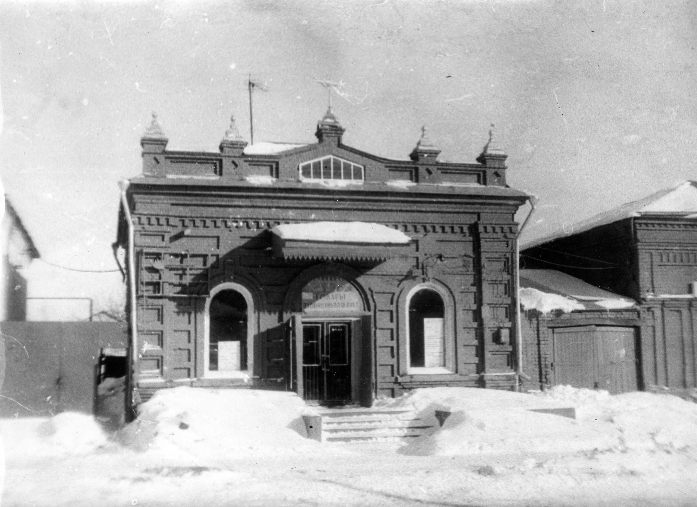

Богом хранимая,
Сердцем любимая —
Лебедянь!

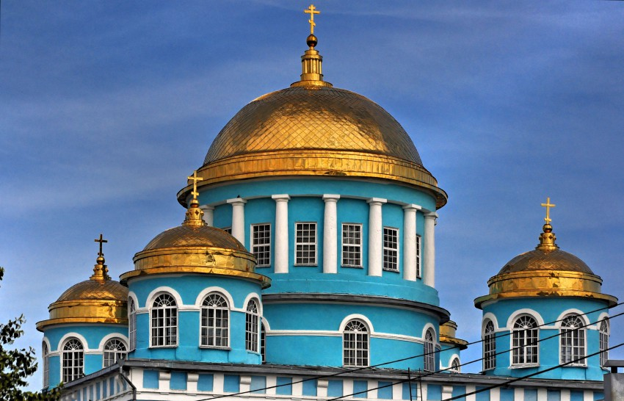


Государственное (областное)
бюджетное учреждение «Лебедянский цент
помощи детям, оставшимся без попечения
родителей, и содействия семейному устройству»

